氢氧化钠安全周知卡
危险性提示词
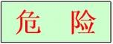
碱性腐蚀品！
品名、英文名及分子式、CC码及CAS码
中文名：氢氧化钠
英 文：sodiun hydroxide
分子式：NaOH
CAS NO.：1310-73-2
危险性标志
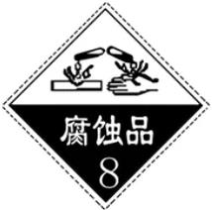
危险性理化数据
危险特性
熔点（℃）：318.4
沸点（℃）：1390
相对密度（水=1）：2.12g/m³
饱和蒸气压（Kpa）：0.13/739℃
与酸发生中和反应并放热，遇潮时对铝、锌和锡有腐蚀性，并放出易燃易爆氢气。本品不会燃烧，遇水和水蒸气大量放热，形成腐蚀性溶液。具有强腐蚀性。
接触后表现
现场急救措施
本品有强刺激和腐蚀性。粉尘刺激眼和呼吸道，腐蚀鼻中隔；皮肤和眼直接接触可引起灼伤；误服可造成消化道灼伤，粘膜糜烂、出血和休克。
皮肤接触：脱去污染的衣着，用大量流动清水冲洗至少15分钟，就医；
眼睛接触：立即提起眼睑，用大量流动清水或生理盐水彻底冲洗至少15分钟，就医；
吸入：迅速脱离至空气新鲜处，保持呼吸道通畅。如呼吸困难，给输氧，如呼吸停止，立即进行人工呼吸。就医；
食入：用水漱口，给饮牛奶或蛋清。就医。

个体防护措施
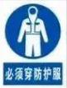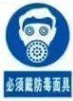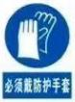
泄漏处理及防火防爆措施
应急处理：隔离泄漏污染区，严格限制出入，建议应急处理人员穿防酸碱工作服，不要直接接触泄漏物。小量泄漏：避免扬尘，用洁净的铲子收集于干燥、洁净、有盖的容器中，也可以用大量水冲洗，洗水稀释后放入废水系统。大量泄漏：收集回收或运至废物处理场所处置。
浓度
当地应急救援单位名称
当地应急救援单位电话
MAC（mg/m³):未制定标准
越城区消防大队

绍兴市中医院
越城区消防大队：119

绍兴市中医院：617732

